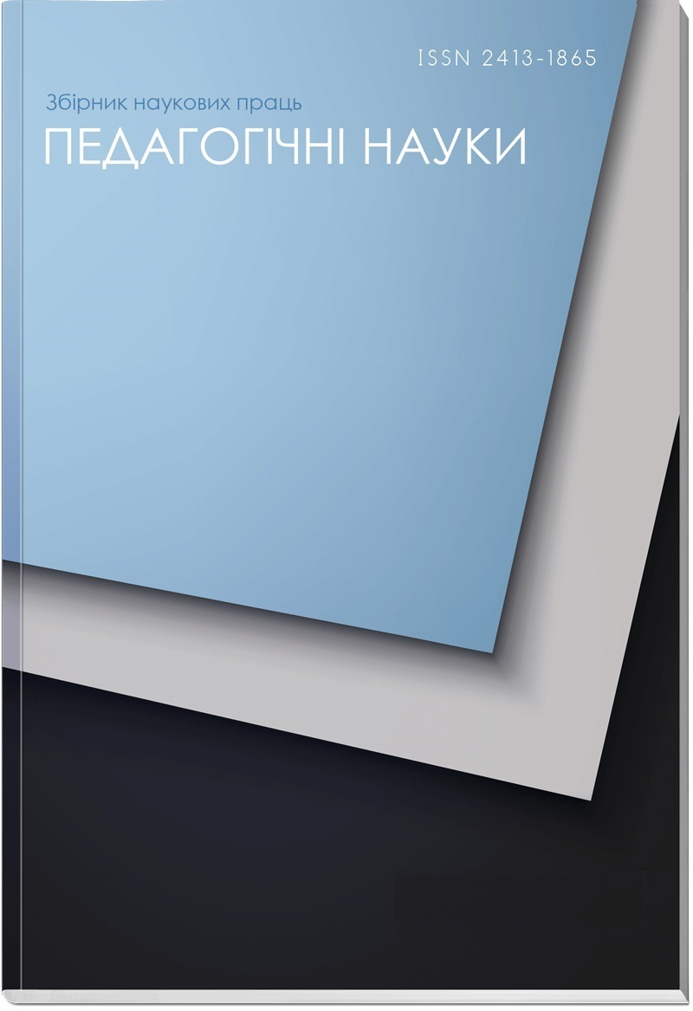
УМОВИ ПУБЛІКАЦІЇ СТАТЕЙ
У ЗБІРНИКУ НАУКОВИХ ПРАЦЬ
“ПЕДАГОГІЧНІ НАУКИ”
№ 92–93 ЗА 2020 РІК
Збірник наукових праць «Педагогічні науки» – це науково-практичне видання з педагогічних наук, засноване у 2003 році Херсонським державним університетом. Свідоцтво про реєстрацію: КВ № 23957-13797 ПР від 26 квітня 2019 р.

У збірнику висвітлюються актуальні питання методології та історії педагогіки, теорії і практики навчання, теорії і практики виховання, теорії і методики професійної освіти, соціальної педагогіки, сучасних педагогічних технології та інших галузей педагогічної науки.

Збірник наукових праць «Педагогічні науки» є фаховим виданням (категорія «Б») на підставі Наказу МОН України № 886 від 02.07.2020 року (додаток № 4) з педагогічних наук (011 – Освітні, педагогічні науки, 012 – Дошкільна освіта, 013 – Початкова освіта, 014 – Середня освіта (за предметними спеціальностями), 015 – Професійна освіта (за спеціалізаціями), 016 – Спеціальна освіта).

Журнал включено до наукометричної бази даних Index Copernicus International (Республіка Польща).

Редакція здійснює присвоєння кожному опублікованому матеріалу міжнародного цифрового ідентифікатора DOI.

До друку приймаються статті докторів наук, кандидатів наук, молодих науковців (аспірантів, здобувачів), а також інших осіб, які мають вищу освіту та займаються науковою діяльністю. Редакція залишає за собою право на редагування і відхилення статей. За достовірність фактів, статистичних даних та іншої інформації відповідальність несе автор. Передрук матеріалів збірника дозволяється тільки з дозволу автора і редакції.
Рубрики журналу

- Методологія та історія педагогіки
- Теорія і практика навчання
- Теорія і практика виховання
- Теорія і методика професійної освіти
- Соціальна педагогіка
- Сучасні педагогічні технології
- Події наукового життя; рецензії

Мова публікації: українська, англійська, російська.

ВИМОГИ ДО ОФОРМЛЕННЯ ТЕКСТУ РУКОПИСУ

- Формат А4. Поля з усіх сторін – 20 мм; шрифт – 14; інтервал між рядками – 1,5.
- Посилання на літературу подаються у тексті тільки в круглих дужках відповідно до прикладу:
Відсутність батьків протягом великого проміжку часу є депривуючим чинником, який впливає на розвиток особистості дитини (Докторович, 2010). Проведено дослідження впливу сімейної депривації на уявлення образу майбутньої сім’ї в дітей трудових мігрантів (Димнова, 2002: 25–27).
- Бібліографічний опис списку використаних джерел оформлюється з урахуванням розробленого в 2015 році Національного стандарту України ДСТУ 8302:2015 «Інформація та документація. Бібліографічне посилання. Загальні положення та правила складання».
- References. Оформлюється відповідно до стандарту АРА (APA Style Reference Citations). Автор (трансліт), назва статті (трансліт), назва статті (в квадратних дужках переклад англійською мовою), назва джерела (трансліт), вихідні дані (місто з позначенням англійською мовою), видавництво (трансліт). Наприклад:
1. Doktorovych M.O. (2010). Nepovna simia: Osoblyvosti roboty sotsialnoho pedahoha [An Incomplete Family: Features of a Social Pedagogue]. Kyiv: Shkilnyi Svit [in Ukrainian].
2. Dymnova T.I. (1998). Zavisimost kharakteristik supruzheskoy semi ot roditelskoy [The dependence of the characteristics of the marital family on the parent]. Voprosy psikhologii – Psychology issues, 2, 46-56 [in Russian].
5. Транслітерація імен та прізвищ з української мови здійснюється відповідно до вимог Постанови Кабінету Міністрів України «Про впорядкування транслітерації українського алфавіту латиницею» від 27 січня 2010 р. № 55.
6. Транслітерація з російської мови здійснюється відповідно до ГОСТ 7.79-2000. Система стандартов по информации, библиотечному и издательскому делу. Правила транслитерации кирилловского письма латинским алфавитом.
7. Авторські примітки оформлюються наприкінці сторінок з використанням символу * як знаку виноски. Обсяг статті – 8–20 стор.
8. Стаття повинна містити УДК, анотації та ключові слова мовою статті та англійською мовою. Публікація англійською мовою повинна супроводжуватися анотацією українською мовою. Обсяг анотацій – мінімум 1800 знаків без пробілів, кількість ключових слів – мінімум 5 слів.
Рукописи, що не відповідають вимогам, редакція не реєструє й не розглядає з метою публікації.

УМОВИ ОПЛАТИ

Редакційний збір становить 900 гривень за одну статтю обсягом до 12 сторінок. Якщо стаття більше зазначеного обсягу, то додатково необхідно сплачувати 50 гривень за кожну сторінку. Редакційний збір покриває витрати, пов’язані з редагуванням статей, макетуванням та друком журналу, а також поштовою пересилкою журналу авторам.

Редакційна колегія наукового вісника перевіряє статті на плагіат, а також рецензує їх (вид рецензування – внутрішнє анонімне). У разі вдалого проходження перевірки авторам надсилаються реквізити для оплати публікаційного внеску. В іншому випадку стаття повертається на доопрацювання.
ПРИКЛАД ОФОРМЛЕННЯ СТАТТІ

УДК 37.014.623

3. Теорія і практика виховання

ПЕРЕДУМОВИ ВИКОРИСТАННЯ ІНТЕРНЕТ-РЕСУРСІВ В ЯКОСТІ ЗАСОБІВ ДУХОВНО-МОРАЛЬНОГО ВИХОВАННЯ СТУДЕНТІВ

Лаппо Вікторія Володимирівна,
кандидат педагогічних наук, доцент,
доцент кафедри педагогіки і психології
Прикарпатський національний університет імені Василя Стефаника
lappovv@ukr.net
orcid.org/___________

Анотація українською мовою.
Обсяг: 1800 знаків без пробілів (250-300 слів).
Ключові слова: 5–10 слів чи словосполучень.

PREREQUISITES OF USE INTERNET RESOURCES AS A MEANS OF SPIRITUAL AND MORAL EDUCATION OF STUDENTS

Lappo Viktoriia Volodymyrivna,
Candidate of Pedagogical Sciences, Associate Professor,
Associate Professor at the Department of Pedagogy and Psychology
Vasyl Stefanyk Precarpathian National University
lappovv@ukr.net
orcid.org/___________

Анотація англійською мовою.
Обсяг: 1800 знаків без пробілів (250-300 слів).
Key words: 5–10 слів чи словосполучень.

Вступ (вказується новизна теми та актуальність наукових рішень).
1. Теоретичне обґрунтування проблеми
2. Методологія та методи
3. Результати та дискусії
Висновки (розгорнуті конкретні висновки за результатами дослідження і перспективи подальших досліджень у цьому напрямку).

ЛІТЕРАТУРА:
1. Докторович М.О. Неповна сім’я: особливості роботи соціального педагога. Київ : Шкільний світ, 2010. 128 с.

REFERENCES:
1. Doktorovych, M.O. (2010). Nepovna sim’ia: osoblyvosti roboty sotsialnoho pedahoha [An incomplete family: the particulars of the work of a social teacher]. Kyiv: Shkilnyi svit [in Ukrainian].

ПОРЯДОК ПОДАННЯ МАТЕРІАЛІВ

Для опублікування статті у № 92–93 за 2020 рік необхідно надіслати електронною поштою до редакції збірника до 18 грудня 2020 року (включно) наступні матеріали:
1) заповнити довідку про автора;
2) статтю.

У разі успішного рецензування статті необхідно надіслати відскановану електронну копію підтвердження сплати редакційного збору.

Приклад підпису файлів: Попов_стаття, Попов_квитанція.

Електронна адреса: redkol@ps.stateuniversity.ks.ua

КОНТАКТНА ІНФОРМАЦІЯ

Редакція Збірника наукових праць “Педагогічні науки”
вул. Університетська, 27, каб. 313, м. Херсон, Україна, 73000
Телефон: +38 068 813 02 68
www.ps.stateuniversity.ks.ua
redkol@ps.stateuniversity.ks.ua

